ΟΜΑΔΑ Ε. Σχέδιο εργασίας. Δείτε τις δύο διαφημίσεις COSMOTE - Οικογενειακό Πακέτο - Παρ_ ολίγον τροχαίο & COSMOTE Οικογενειακό Πακέτο - Παντρεμένοι με παιδιά και απαντήστε στις ερωτήσεις
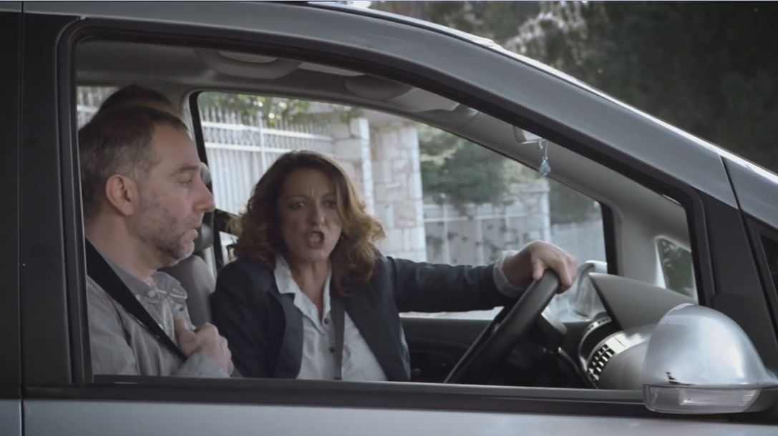 | 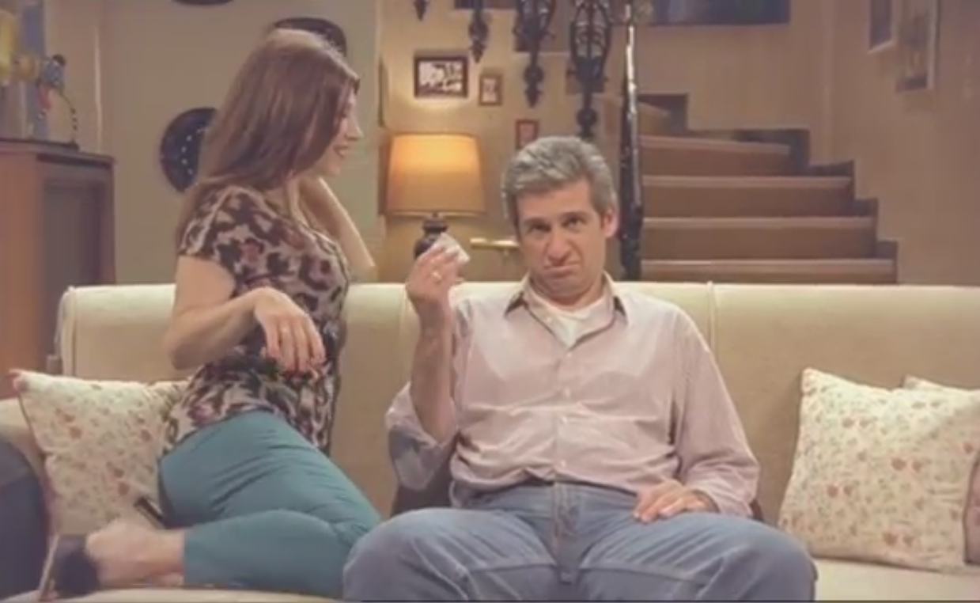
1. Πως παρουσιάζεται ο γυναικείος ρόλος και στις δύο διαφημίσεις (εμφάνιση, ντύσιμο, ομιλία, στερεότυπα);
………………………………………………………………………………………………………………………………………………………………………………………………………………………………………………………………………………………………………………………………………………………………………………………………………………………………………………………………………………………………………………………………………………………………………………………………………………………………………………………………………………………………

2. Ποια είναι τα στερεότυπα και στις δύο διαφημίσεις;
………………………………………………………………………………………………………………………………………………………………………………………………………………………………………………………………………………………………………………………………………………………………………………………………………………………………………………………………………………………………………………………………………………………………………………………………………………………………………………………………………………………………………………………………………………………………………………………………
3. Πως προσπαθεί η εταιρεία να πουλήσει τα προϊόντα της και στις δύο διαφημίσεις;
………………………………………………………………………………………………………………………………………………………………………………………………………………………………………………………………………………………………………………………………………………………………………………………………………………………………………………………………………………………………………………………………………………………………………………………………………………………………………………………………………………………………
4. Θυμηθείτε όσα αναφέραμε για την «κατασκευή» - «δράση» και «ρητορεία» στη Ψυχολογία του Λόγου (μπορείτε να συμβουλευτείτε τις σημειώσεις σας). Ποια είναι η κατασκευή, η ρητορεία και η δράση στις δύο διαφημίσεις;
 | Κατασκευή | Ρητορεία | Δράση
Διαφήμιση Cosmote «Παρ’ ολίγον τροχαίο»
Διαφήμιση Cosmote «Παντρεμένοι με παιδιά»

